SELECCIÓN TÉCNICA Y ECONÓMICA DE ALTERNATIVAS DEL SISTEMA DE TRATAMIENTO PARA:

PEGUEROS, JAL

ELABORADO POR:



Guadalajara, Jal. Diciembre, 2007.
1. ANTECEDENTES Y RECOPILACIÓN DE DATOS BÁSICOS PARA LAS BASEÑO

  - POBLACIÓN ACTUAL Y FUTURA

1.1.1 Población actual

De acuerdo con el último censo oficial realizado en la zona de estudio, la localidad de Pegueros, municipio de Tepatitlán de Morelos en el Estado de Jalisco al 2005 contaba con 3,187 habitantes.

La siguiente tabla muestra el número de habitantes registrados por el INEGI, en los últimos 25 años, así como la tasa de crecimiento obtenida con los datos de población de los años 2000 al 2005.

Año | Habitantes
1980
1990 | 3,010
1995 | 3,359
2000 | 3,552
2005 | 3,187
Tasa 2000 - 2005 | -2.15%

1.1.2 Población futura

Utilizando como dato inicial el número de habitantes registrados por INEGI durante el Censo Nacional de Población y Vivienda 2005, y la tasa de crecimiento, obtenida en el apartado anterior (en este caso con valor negativo), a continuación se presenta la proyección del crecimiento de la población del sito de estudio hasta el año 2027.

Año | Habitantes
2005 | 3187
2006 | 3119
2007 | 3052
2008 | 2986
2009 | 2922
2010 | 2860
2011 | 2798
2012 | 2738
2013 | 2679
2014 | 2622
2015 | 2566
2016 | 2511
2017 | 2457
2018 | 2404
2019 | 2352
2020 | 2302
2021 | 2253
2022 | 2204
2023 | 2157
2024 | 2111
2025 | 2065
2026 | 2021
2027 | 1978

Se calcula que la población de la localidad de Pegueros, en el Municipio de Tepatitlán de Morelos, Jal., en el año 2007 sea de 1,978 habitantes.

  - INFRAESTRUCTURA Y SERVICIOS DE AGUA POTABLE Y ALCANTARILLADO

    - Agua potable

La siguiente tabla presenta la información básica del sistema de abastecimiento de agua potable en la localidad.

INFORMACIÓN BÁSICA DEL ABASTECIMIENTO DE AGUA POTABLE
Tipo de abastecimiento de agua potable | pozos
Volumen de extracción | 16 lps
Estimación de pérdidas en tuberías | No hay
Población conectada a la red de agua potable | 100%
Número de tomas de agua potable | 1,100 tomas
Forma de cobro | Cuota fija

    - Alcantarillado

La siguiente tabla presenta la información básica del sistema de alcantarillado del sitio de estudio.

INFORMACIÓN BÁSICA DEL SISTEMA DE DRENAJE SANITARIO
Cobertura de la red de alcantarillado | 99%
Número de registros sanitarios | No disponible
Destino de las aguas residuales | Río Pegueros
Tipo de tratamiento | Ninguno
Número de descargas | 2
Tipos de descargas no domésticas | ninguna
Colectores y emisores | Existente pero fuera de servicio

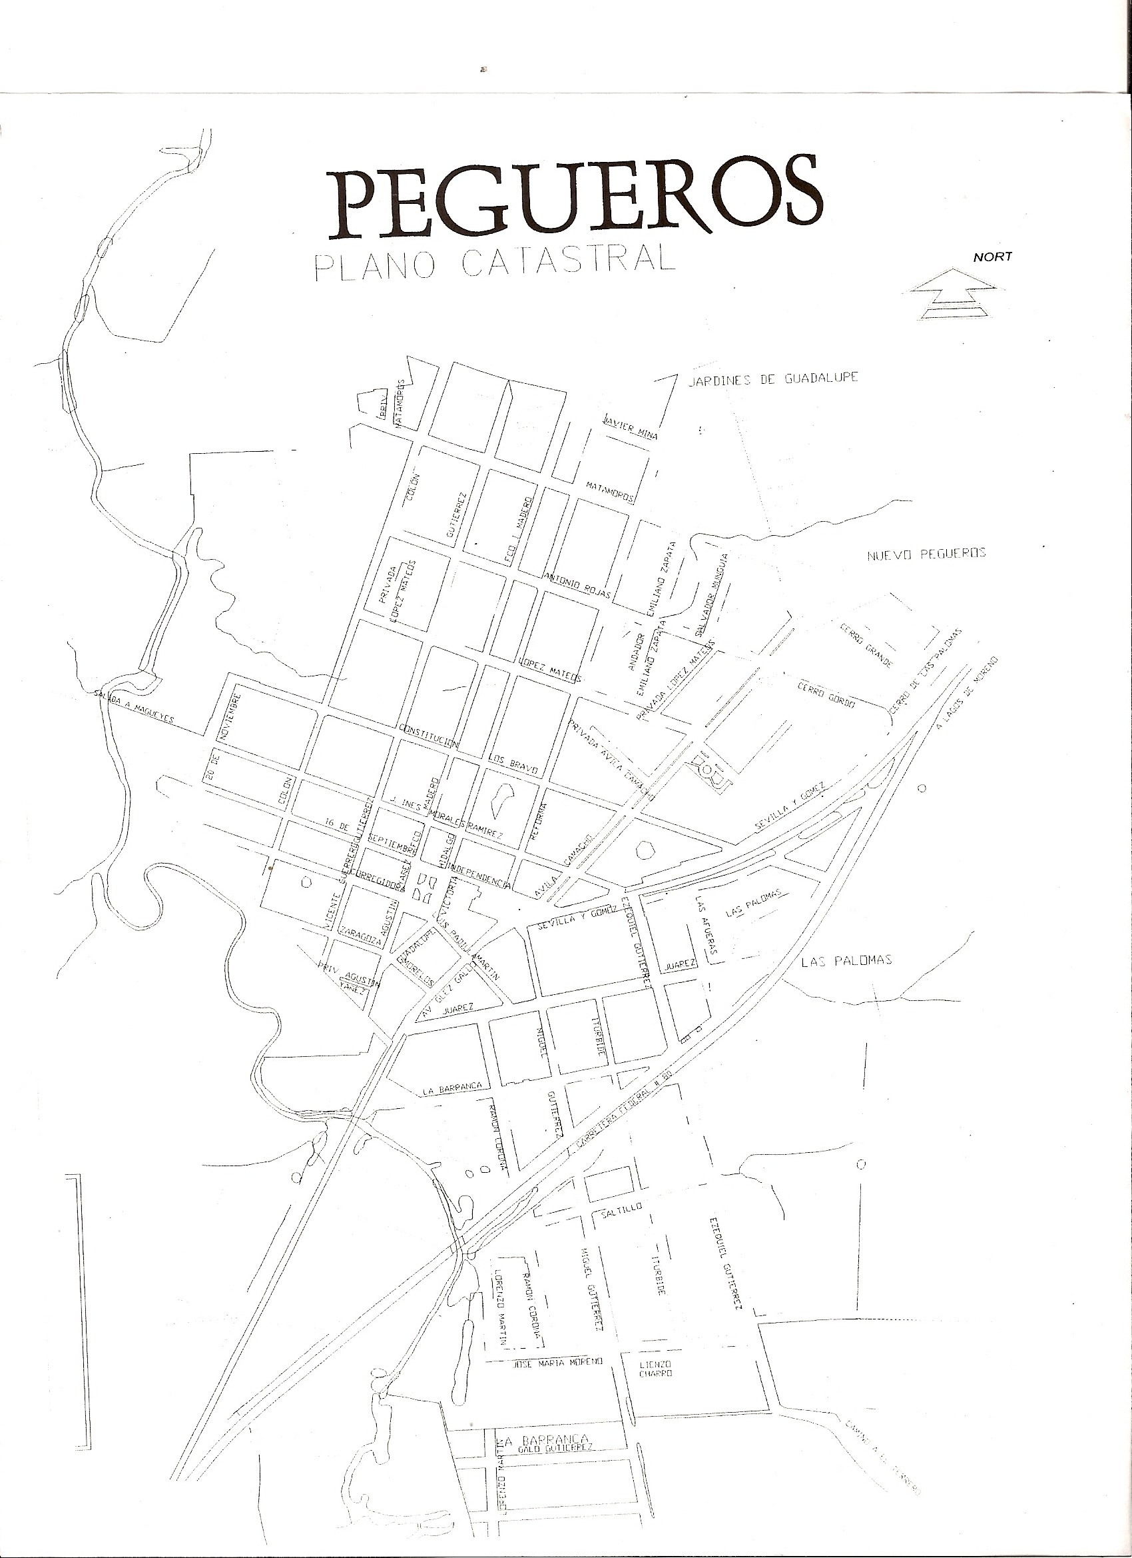
Descarga #1
Salida a Magueyes
Descarga #2
Col. Saltillo
Figura 1. Plano de localización de descargas de aguas residuales al Río Pegueros

  - TIPO DE INDUSTRIA Y PRINCIPALES CONTAMINANTES

De acuerdo con los recorridos de campo realizados por la localidad, así como por la información proporcionada por el personal de la Delegación, no existen industrias establecidas en el área.

  - GASTOS DE DISEÑO

    - AFOROS

Los trabajos correspondientes a la medición de los gastos de aguas residuales estuvieron a cargo de la empresa GRUPO ECOTEC S.A. DE C.V. y se llevaron a cabo del 21 al 26 de Noviembre.

Actualmente, las aguas residuales municipales se vierten al Río Pegueros en dos distintos puntos, uno en la parte sur de la población en el sitio conocido como la Colonia Saltillo, en el cruce de la Carretera Federal No. 80 y el río, y el segundo al poniente de la localidad en la zona conocida como Salida a Magueyes.

Descargas municipales aforadas:

- Col. Saltillo
- Salida a Magueyes

En los cuatro puntos mencionados, cada 2 horas, se realizó la medición del flujo en los pozos de visita más próximos a la descarga en el río, durante siete días consecutivos.

Durante los 6 días consecutivos, cada dos horas se realizó la medición de los flujos en los dos puntos mencionados, en los pozos de visita más próximos.

Resultados

A continuación se presentan los promedios diarios obtenidos para las dos descargas monitoreadas.

 | Promedio (lps)
Fecha | Magueyes | Saltillo | Total
21-Nov | 16.37 | 0.55 | 16.92
22-Nov | 8.77 | 0.57 | 9.34
23-Nov | 15.41 | 0.5 | 15.91
24-Nov | 17.36 | 0.56 | 17.92
25-Nov | 16.39 | 0.62 | 17.01
26-Nov | 16.02 | 0.42 | 16.44
Gasto promedio |  |  | 15.59

Como resultado de los trabajos de aforo se obtuvo una aportación promedio de 15.59 l/s de aguas residuales.

    - SELECCIÓN DEL GASTO DE DISEÑO

Con base en los resultados del aforo y de común acuerdo con personal de la CEA, se determinó que para el análisis de alternativas se utilizara un gasto medio diario de 20 litros por segundo igual a 1,728 metros cúbicos por día.

    - MODULACIÓN Y PROYECCIONES DE GASTO

a) Modulación

Para facilitar la construcción y posterior operación y mantenimiento de las unidades de tratamiento, se acordó dividir el caudal a tratar en dos módulos o trenes, cada uno con capacidad para tratar 10 lps. Tal conforme se muestra en los planos respectivos.

b) Proyecciones de gasto

Los diversos caudales o gastos a tratar se presentan a continuación:

Concepto | Unidades | Etapa Única
Caudal medio | l/s | 20
Coeficiente de Harmon |  | 3.18
Coeficiente de flujo pico |  | 3.18
Caudal máximo horario (Qmax) | l/s | 63.7
 | m³/d | 5,503
Caudal mínimo (Qmin) | l/s | 10.0
 | m³/d | 864

  - CARACTERIZACIÓN DEL AGUA

    - ESTACIONES DE MONITOREO

Como estaciones de monitoreo se utilizaron los pozos de visita contiguos a las descargas al Río Pegueros, conocidas como Salida a Magueyes y Col. Saltillo.

    - MUESTREO Y ANÁLISIS DE CAMPO

Los muestreos de caracterización del agua estuvieron a cargo de la empresa GRUPO ECOTEC S.A. DE C.V., realizándose estos trabajos en los mismos puntos en donde se llevó a cabo el aforo.

La toma de muestras se realizó cada cuatro horas en los dos puntos seleccionados y al final del día se preparó una muestra compuesta en base a los resultados obtenidos en la medición de flujo. Estos trabajos se realizaron durante seis días consecutivos.

    - MUESTREO PARA ANÁLISIS DE LABORATORIO

A continuación se muestran los principales resultados (parciales) de los análisis de laboratorio de las muestras obtenidas en campo; los resultados completos se han incorporado al apartado de anexos correspondiente.

Fecha de muestreo |  | NOV 21 |  | NOV 22
Parámetro / Fecha | Unidad | Magueyes | Saltillo | Magueyes | Saltillo
SST | mg/l | 91.4 | 347 | 144 | 136
DBO₅ | mg/l | 72.3 | 474 | 224 | 384
DQO | mg/l | 192 | 917 | 355 | 697
Nitrógeno Total | mg/l | 13 | 35.2 | 24.7 | 46
Fósforo Total | mg/l | 6.09 | 17 | 5.57 | 13.6

  - EFICIENCIAS REQUERIDAS

Conforme a la Nom-001-SEMARNAT-1996 para ríos, cuerpo receptor tipo “B” y a la calidad del agua residual cruda a tratar se seleccionaron las siguientes eficiencias de remoción que deben cumplir las diferentes alternativas de tratamiento.

Parámetro | Etapa única
DBO5 total | 95%
SST | 92%
Nitrógeno total | 67%
Fósforo total | 50%
Coliformes fecales | 99.9990%

  - FACTORES DE DISEÑO

Datos de entrada | Unidades | Etapa única
Población de proyecto | hab | 3,187
Caudal medio (por modulo) | l/s | 10.0
 | m³/d | 1,728
DBO₅ influente
- total | mg/l | 550.0
- soluble | mg/l | 220.0
- suspendido | mg/l | 330.0
SST influente
- totales | mg/l | 500.0
- volátiles | mg/l | 350.0
- fijos | mg/l | 150.0
Sól. sedimentables | ml/l | 3.0
Nitrógeno influente
- NTK | mg/l | 45.0
- amoniacal | mg/l | 25.0
- orgánico | mg/l | 20.0
Fósforo total influente | mg/l P | 10.0
Coliformes fecales | NMP/100 ml | 1.00E+08
Datos ambientales
Elevación | msnm | 1,890.0
Temperatura media |  | 20.0
Verano | °C | 23.0
Invierno | °C | 16.0
Presión barométrica media | mm Hg | 609.5
Calidad a cumplir
DBO5 total | mg/l | 30.0
SST | mg/l | 40.0
Nitrógeno total | mg/l | 15.0
Fósforo total | mg/l | 5.0
Coliformes fecales | NMP/100 ml | 1,000.0
Carga orgánica y requerimiento de nutrientes
Carga orgánica total influente | kg/d | 950.4
Relación requerida DBO:N |  | 100 : 6
Relación requerida DBO:P |  | 100 : 1
N influente | kg/d | 77.8
Requerimiento adicional de N | mg/l | 0.0
 | kg/d | 0.0
P influente | kg/d | 17.3
Requerimiento adicional de P | mg/l | 0.0
 | kg/d | 0.0

2. TOPOGRAFÍA Y GEOTECNIA DEL SISTEMA DE TRATAMIENTO

3. SELECCIÓN TÉCNICA Y ECONÓMICA DE ALTERNATIVAS DEL SISTEMA DE TRATAMIENTO.

3.1 ALATERNATIVAS DE ARREGLO DEL SISTEMA DE TRATAMIENTO.

3.1.1 Tipos y arreglos del sistema

En base a las inquietudes manifestadas por el personal de la Delegación de Pegueros, así como por las recomendaciones técnicas del personal del CEA se seleccionaron las siguientes alternativas para el análisis técnico y económico del proyecto de la planta de tratamiento de aguas residuales para la Delegación de Pegueros del Municipio de Tepatitlán de Morelos, Jal.

- Lodos activados convencionales
- Sistema Dual de Filtro biológico de alta tasa y Lodos activados convencionales
- Zanjas de oxidación biológica
- Lagunas de estabilización
- Pantanos artificiales

Las siguientes tablas presentan un resumen de las principales ventajas y desventajas de cada uno de los sistemas de tratamiento analizados.

Lodos Activados Convencionales
VENTAJAS | DESVENTAJAS
-Proceso más conocido y empleado en cualquier clima | -Requiere equipos con alto consumo eléctrico
-Menor tiempo de residencia que los demás procesos y requiere menos espacio. | -Los sopladores son ruidosos
-Proceso aerobio con producción de bióxido de carbono (CO2) que neutraliza naturalmente | -Requiere operadores capacitados y entrenados
-En operación adecuada no produce malos olores ni vistas desagradables | -Mayor mantenimiento electromecánico
-Sedimentación mas rápida | -Mayor costo de operación y mantenimiento

Sistema Dual
VENTAJAS | DESVENTAJAS
- Unidades eficientes de nitrificación | - Puede generar olores durante las épocas de calor.
- Elementos durables | - Con altas cargas orgánicas no produce efluentes de buena calidad
- Requiere de menos energía y equipo que el dual de filtro más lodos activados

Zanjas de Oxidación (lodos activados de aeración extendida)
VENTAJAS | DESVENTAJAS
-Proceso conocido y empleado en el estado | -Mayor tiempo de resistencia (de 12 a 18 hrs.) y mayores volúmenes de tanques
-Absorbe mejor las variaciones de carga orgánica | -Requiere equipos con alto consumo eléctrico
-Mejor remoción de nitrógeno | -Requiere operadores capacitados
-Menor producción de lodos y mas estabilizados | -Mayor superficie de terreno que las otras versiones de lodos activados
-Excelente desempeño y alta confiabilidad | -Posibilidad de ascensión de lodos en el sedimentador secundario
-No requiere sedimentación primaria

Lagunas de Estabilización
VENTAJAS | DESVENTAJAS
-Apropiadas para comunidades rurales con disponibilidad de terrenos planos | -Requieren grandes superficies con topografía regular y plana  -Mayores movimientos de tierra
-El efluente tratado cumple con la norma respectiva | -Difícil remover lodos sedimentados
-Operación sencilla y de bajo costo | -Requiere impermeabilizar fondo y taludes
-Personal con capacitación básica | -Peligro de contaminar mantos freáticos  -Puede producir malos olores y fauna nociva
-Menor mantenimiento rutinario | -Descarga efluente turbio

Pantanos Artificiales (humedales)
VENTAJAS | DESVENTAJAS
-Mas amigable desde el punto de vista ambiental ya que no requiere instalaciones complejas | -Comparado con otros sistemas, los humedales ocupan mucho mayor terreno.
-La materia orgánica presente en el agua es utilizada como nutriente por las plantas. | -No debe haber ingreso para las personas debido al riesgo que pueden presentar los organismos patógenos
-Estéticamente agradables, especialmente si están bien integrados al paisaje local | -Solo se recomienda tratar pequeños gastos (hasta 44 l/s)
-Propician refugio para la vida silvestre | -Propician desarrollado mosquitos y moscas
-No emiten olores desagradables | -Requieren consideraciones ecológicas mayores
-Requieren de muy poca energía | -Tienen vida útil limitada, y
-Costo de mantenimiento bajo | -Requieren reposición de vegetación

3.1.1.I Lodos activados convencionales

Diagrama de flujo

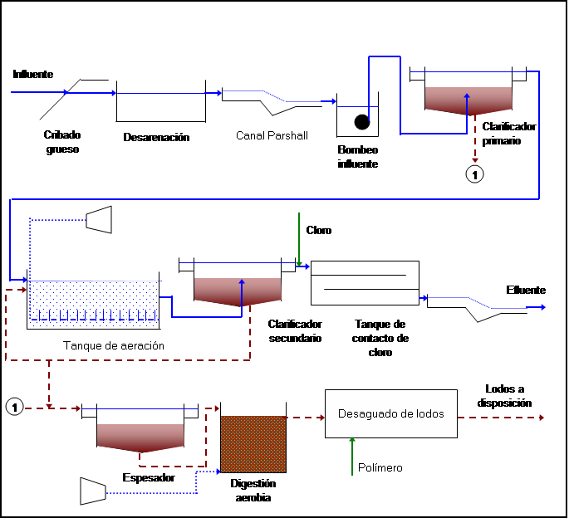
Lodos activados convencionales

Dimensiones y características principales

CRIBADO
Concepto | Unidades | Características
Tipo |  | Manual
Número de unidades
- en operación |  | 2
- en reserva |  | 1
Ancho | m | 0.40
Profundidad del agua | m | 0.25
Ancho de las barras | mm | 10.00
Claro libre | mm | 20.00
Inclinación respecto a la horizontal | ° | 60.00
DESARENACIÓN
Concepto | Unidades | Características
Tipo |  | Flujo horizontal
Número de unidades
- en operación |  | 2
- en reserva |  | 1
Altura máxima agua | m | 0.30
Ancho de cada canal | m | 0.50
Longitud de cada canal | m | 9.00

MEDIDOR DE CAUDAL
Concepto | Unidades | Características
Tipo |  | Canal Parshall
Número de unidades |  | 1
Ancho de garganta | pul | 6

TANQUE REGULADOR
Concepto | Unidades | Características
No. Unidades |  | 1
Dimensiones por unidad
Longitud | m | 10.5
Ancho | m | 10.5
Profundidad útil | m | 4.0
Tipo de aeración
Requerimiento de aire
- por tanque | scfm | 152.6
- total de tanques | scfm | 152.6
Potencia requerida para aeración
- por tanque | hp | 6.8
- total de tanques | hp | 6.8
Capacidad de sopladores | hp | 7.5
Número de sopladores requerido
- por reactor |  | 1
- total de reactores |  | 1
- reserva |  | 1
- total |  | 2

BOMBEO 1
Concepto | Unidades | Características
Ubicación |  | Influente
Número de cárcamos de bombeo |  | 1
Número de bombas por cárcamo
- en operación |  | 2
- en reserva |  | 1
Tipo de bombas |  | Sumergible
Caudal por bomba | l/s | 10.0
Carga a vencer | m | 8.0
Eficiencia |  | 50%
Potencia por bomba | hp | 2.5
Volumen del cárcamo | m³ | 2.3

SEDIMENTACIÓN PRIMARIA
Concepto | Unidades | Características
Tipo |  | Circular
Número de unidades |  | 2
Diámetro | m | 6.0
Altura útil pared lateral | m | 4.0

REACTOR BIOLÓGICO
Concepto | Unidades | Características
Tipo |  | Convencional
No. Unidades |  | 2
Dimensiones por unidad
Longitud | m | 13.0
Ancho | m | 7.0
Profundidad útil | m | 4.5
Requerimiento de oxígeno
- por reactor | kg/hora | 13.0
- total de reactores | kg/hora | 25.9
Tipo de aeración |  | Difusa
Requerimiento de aire
- por reactor | scfm | 338.6
- total de reactores | scfm | 677.3
Potencia requerida para aeración
- por reactor | hp | 13.1
- total de reactores | hp | 26.2
Capacidad de sopladores | hp | 15.0
Número de sopladores requerido
- por reactor |  | 1
- total de reactores |  | 2
- reserva |  | 1
- total |  | 3

BOMBEO 2
Concepto | Unidades | Características
Ubicación |  | Retorno de lodos
Número de cárcamos de bombeo |  | 1
Número de bombas por cárcamo
- en operación |  | 2
- en reserva |  | 1
Tipo de bombas |  | Centrífuga
Caudal por bomba | l/s | 10.0
Carga a vencer | m | 4
Eficiencia |  | 50%
Potencia por bomba | hp | 2.0
Volumen del cárcamo | m³ | 2.3

SEDIMENTACIÓN SECUNDARIA
Concepto | Unidades | Características
Tipo de sedimentadores |  | Circular
Número de unidades |  | 2
Diámetro | m | 7.5
Altura útil pared lateral | m | 4

TANQUE DE CONTACTO DE CLORO
Concepto | Unidades | Características
Tipo de tanque |  | Flujo pistón
Número de unidades |  | 2
Número de cambios de dirección |  | 7
Longitud del tanque | m | 17.0
Ancho del tanque | m | 2.8
Ancho de canales | m | 0.4
Profundidad útil | m | 0.4
Requerimiento de cloro
- total | kg/día | 12.1
- por unidad | kg/día | 6.0
Tipo de cloro |  | Hipoclorito de sodio
Requerimiento máximo solución | kg/día | 93.0
Capacidad de dosificadora | l/h | 3.9

MEDIDOR DE CAUDAL
Concepto | Unidades | Características
Tipo |  | Canal Parshall
Número de unidades |  | 1
Ancho de garganta | pul | 6

ESPESAMIENTO DE LODOS
Concepto | Unidades | Características
Número de unidades |  | 2
Diámetro superior | m | 3.5
Profundidad útil pared lateral | m | 3.4

DIGESTOR AEROBIO
Concepto | Unidades | Características
Número de unidades |  | 2
Dimensiones por unidad
Ancho | m | 7.5
Longitud | m | 7.5
Profundidad | m | 4.5
Requerimiento de oxígeno
- por digestor | kg O₂ / h | 22.1
- total de digestores | kg O₂ / h | 11.1
Tipo de aeración |  | Mecánica
Potencia requerida
- por digestor | hp | 18
- total de digestores | hp | 35
Potencia por aerador | hp | 10
No. de aeradores requerido
- por digestor |  | 2
- total de digestores |  | 4

DESAGUADO DE LODOS
Concepto | Unidades | Características
Tipo |  | Filtro banda
Número de unidades |  | 1
Ancho de banda | m | 0.5
Requerimientos de polímero | kg/día | 3.8
Producción másica (base seca) | kg/día | 604.5
Producción volumétrica | m³/día | 3.1

Arreglo de conjunto y superficie de terreno requerida:

3.1.1.2 Sistema Dual

Diagrama de flujo

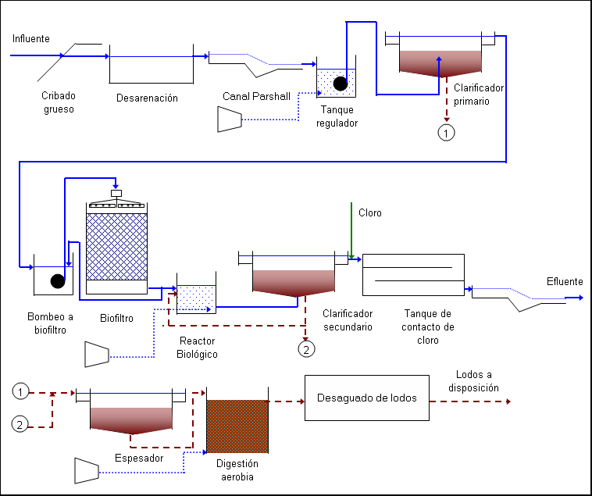
Sistema Dual

Dimensiones y características principales

CRIBADO
Concepto | Unidades | Características
Tipo |  | Manual
Número de unidades
- en operación |  | 2
- en reserva |  | 1
Ancho | m | 0.40
Profundidad del agua | m | 0.25
Ancho de las barras | mm | 10.00
Claro libre | mm | 20.00
Inclinación respecto a la horizontal | ° | 60.00

DESARENACIÓN
Concepto | Unidades | Características
Tipo |  | Flujo horizontal
Número de unidades
- en operación |  | 2
- en reserva |  | 1
Altura máxima agua | m | 0.30
Ancho de cada canal | m | 0.50
Longitud de cada canal | m | 9.00

MEDIDOR DE CAUDAL
Concepto | Unidades | Características
Tipo |  | Canal Parshall
Número de unidades |  | 1
Ancho de garganta | pul | 6

TANQUE REGULADOR
Concepto | Unidades | Características
No. Unidades |  | 1
Dimensiones por unidad
Longitud | m | 10.5
Ancho | m | 10.5
Profundidad útil | m | 4.0
Tipo de aeración
Requerimiento de aire
- por tanque | scfm | 152.6
- total de tanques | scfm | 152.6
Potencia requerida para aeración
- por tanque | hp | 6.8
- total de tanques | hp | 6.8
Capacidad de sopladores | hp | 7.5
Número de sopladores requerido
- por reactor |  | 1
- total de reactores |  | 1
- reserva |  | 1
- total |  | 2

BOMBEO 1
Concepto | Unidades | Características
Ubicación |  | Influente
Número de cárcamos de bombeo |  | 1
Número de bombas por cárcamo
- en operación |  | 2
- en reserva |  | 1
Tipo de bombas |  | Sumergible
Caudal por bomba | l/s | 10.0
Carga a vencer | m | 8.0
Eficiencia |  | 50%
Potencia por bomba | hp | 2.5
Volumen del cárcamo | m³ | 2.3

SEDIMENTACIÓN PRIMARIA
Concepto | Unidades | Características
Tipo |  | Circular
Número de unidades |  | 2.0
Diámetro | m | 6.0
Altura útil pared lateral | m | 4.0

BOMBEO 2
Concepto | Unidades | Características
Ubicación |  | Inf. Biofiltros
Número de cárcamos de bombeo |  | 1
Número de bombas por cárcamo
- en operación |  | 2
- en reserva |  | 1
Tipo de bombas |  | Centrífuga
Caudal por bomba | l/s | 41.8
Carga a vencer | m | 10.0
Eficiencia |  | 50%
Potencia por bomba | hp | 12.5
Volumen del cárcamo | m³ | 9.4

FILTRO PERCOLADOR
Concepto | Unidades | Características
Número de unidades |  | 2
Dimensiones
Diámetro | m | 7.0
Profundidad del medio filtrante | m | 6.1
Tipo de medio plástico |  | Cruzado
Recirculación requerida (R/Q) |  | 1.0

REACTOR BIOLÓGICO
Concepto | Unidades | Características
Tipo |  | Contacto de sólidos
No. Unidades |  | 2
Dimensiones por unidad
Longitud | m | 7.0
Ancho | m | 4.0
Profundidad útil | m | 4.5
Requerimiento de oxígeno
- por reactor | kg/hora | 138.2
- total de reactores | kg/hora | 276.5
Tipo de aeración
Requerimiento de aire
- por reactor | scfm | 75.2
- total de reactores | scfm | 150.3
Potencia requerida para aeración
- por reactor | hp | 2.9
- total de reactores | hp | 5.8
Capacidad de sopladores | hp | 5
Número de sopladores requerido
- por reactor |  | 1
- total de reactores |  | 2
- reserva |  | 1
- total |  | 3

BOMBEO 3
Concepto | Unidades | Características
Ubicación |  | Retorno de lodos
Número de cárcamos de bombeo |  | 1
Número de bombas por cárcamo
- en operación |  | 2
- en reserva |  | 1
Tipo de bombas |  | Centrífuga
Caudal por bomba | l/s | 10.0
Carga a vencer | m | 4.0
Eficiencia |  | 50%
Potencia por bomba | hp | 2.0
Volumen del cárcamo | m³ | 2.3

SEDIMENTACIÓN SECUNDARIA
Concepto | Unidades | Características
Tipo de sedimentadores |  | Circular
Número de unidades |  | 2
Diámetro | m | 7.5
Altura útil pared lateral | m | 4.0

TANQUE DE CONTACTO DE CLORO
Concepto | Unidades | Características
Tipo de tanque |  | Flujo pistón
Número de unidades |  | 2
Número de cambios de dirección |  | 7
Longitud del tanque | m | 17.0
Ancho del tanque | m | 2.8
Ancho de canales | m | 0.4
Profundidad útil | m | 0.4
Requerimiento de cloro
- total | kg/día | 12.1
- por unidad | kg/día | 6.0
Tipo de cloro |  | Hipoclorito de sodio
Requerimiento máximo solución | kg/día | 93.0
Capacidad de dosificadora | l/h | 3.9

MEDIDOR DE CAUDAL
Concepto | Unidades | Características
Tipo |  | Canal Parshall
Número de unidades |  | 1
Ancho de garganta | pul | 6

ESPESADOR DE LODOS
Concepto | Unidades | Características
Número de unidades |  | 2
Diámetro superior | m | 3.5
Profundidad útil pared lateral | m | 3.4

DIGESTOR AEROBIO
Concepto | Unidades | Características
Número de unidades |  | 2
Dimensiones por unidad
Ancho | m | 7.5
Longitud | m | 7.5
Profundidad | m | 4.5
Requerimiento de oxígeno
- por digestor | kg O₂ / h | 11.7
- total de digestores | kg O₂ / h | 23.5
Tipo de aeración |  | Mecánica
Potencia requerida
- por digestor | hp | 18.8
- total de digestores | hp | 37.6
Potencia por aerador | hp | 10
No. de aeradores requerido
- por digestor |  | 2
- total de digestores |  | 4

DESAGUADO DE LODOS
Concepto | Unidades | Características
Tipo |  | Filtro banda
Número de unidades |  | 1
Ancho de banda | m | 0.5
Requerimientos de polímero | kg/día | 4.0
Producción másica (base seca) | kg/día | 632.5
Producción volumétrica | m³/día | 3.3

Arreglo de conjunto y superficie de terreno requerida:

3.1.1.3 Zanjas de oxidación biológica

Diagrama de flujo

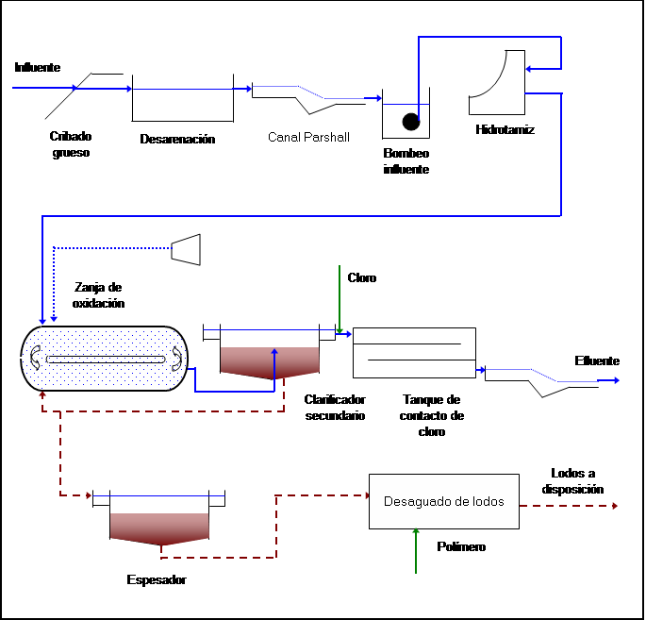
Zanjas de Oxidación Biológica

Dimensiones y características principales

CRIBADO
Concepto | Unidades | Características
Tipo |  | Manual
Número de unidades
- en operación |  | 2
- en reserva |  | 1
Ancho | m | 0.40
Profundidad del agua | m | 0.25
Ancho de las barras | mm | 10.00
Claro libre | mm | 20.00
Inclinación respecto a la horizontal | ° | 60.00

DESARENACIÓN
Concepto | Unidades | Características
Tipo |  | Flujo horizontal
Número de unidades
- en operación |  | 2
- en reserva |  | 1
Altura máxima agua | m | 0.30
Ancho de cada canal | m | 0.50
Longitud de cada canal | m | 9.00

MEDIDOR DE CAUDAL
Concepto | Unidades | Características
Tipo |  | Canal Parshall
Número de unidades |  | 1
Ancho de garganta | pul | 6

BOMBEO 1
Concepto | Unidades | Características
Ubicación |  | Influente
Número de cárcamos de bombeo |  | 1
Número de bombas por cárcamo
- en operación |  | 2
- en reserva |  | 1
Tipo de bombas |  | Sumergible
Caudal por bomba | l/s | 31.8
Carga a vencer | m | 6.0
Eficiencia |  | 50%
Potencia por bomba | hp | 6.0
Volumen del cárcamo | m³ | 7.2

HIDROTAMIZ
Concepto | Unidades | Características
Tipo |  | Estática
Número de unidades |  | 4
Caudal máximo por unidad | l/s | 15.9

ZANJA DE OXIDACIÓN
Concepto | Unidades | Características
Número de unidades |  | 2
Dimensiones
Longitud | m | 30.0
Ancho | m | 15.0
Profundidad útil | m | 4.5
Requerimiento de oxígeno
- por reactor | kg O₂ / h | 32.5
- total de reactores | kg O₂ / h | 65.1
Tipo de aeración |  | Difusa
Aire a suministrar
- por reactor | scfm | 858.1
- total de reactores | scfm | 1,716.3
Potencia requerida para aeración
- por reactor | hp | 33.0
- total de reactores | hp | 66.0
Capacidad de sopladores | hp | 20.0
Número de sopladores requerido
- por reactor |  | 2
- total de reactores |  | 4
- reserva |  | 1
- total |  | 5

SEDIMENTACIÓN SECUNDARIA
Concepto | Unidades | Características
Tipo de sedimentadores |  | Circular
Número de unidades |  | 2
Diámetro | m | 12.0
Altura útil pared lateral | m | 4.0

BOMBEO 2
Concepto | Unidades | Características
Ubicación |  | Retorno de lodos
Número de cárcamos de bombeo |  | 1
Número de bombas por cárcamo
- en operación |  | 2
- en reserva |  | 1
Tipo de bombas |  | Sumergible
Caudal por bomba | l/s | 10.0
Carga a vencer | m | 4.0
Eficiencia |  | 50%
Potencia por bomba | hp | 2.0
Volumen del cárcamo | m³ | 2.3

TANQUE DE CONTACTO DE CLORO
Concepto | Unidades | Características
Tipo de tanque |  | Flujo pistón
Número de unidades |  | 2
Número de cambios de dirección |  | 9
Longitud del tanque | m | 20.0
Ancho del tanque | m | 3.6
Ancho de canales | m | 0.4
Profundidad útil | m | 0.4
Requerimiento de cloro
- total | kg/día | 12.1
- por unidad | kg/día | 6.0
Tipo de cloro |  | Hipoclorito de sodio
Requerimiento máximo solución | kg/día | 93.0
Capacidad de dosificadora | l/h | 3.9

MEDIDOR DE CAUDAL
Concepto | Unidades | Características
Tipo |  | Canal Parshall
Número de unidades |  | 1
Ancho de garganta | pul | 6

ESPESAMIENTO DE LODOS
Concepto | Unidades | Características
Número de unidades |  | 2
Diámetro superior | m | 4.0
Profundidad útil pared lateral | m | 3

DESAGUADO DE LODOS
Concepto | Unidades | Características
Tipo |  | Filtro banda
Número de unidades |  | 1
Ancho de banda | m | 0.5
Requerimientos de polímero | kg/día | 4.0
Producción másica (base seca) | kg/día | 625.8
Producción volumétrica | m³/día | 3.2

Arreglo de conjunto y superficie requerida:

3.1.1.4 Lagunas de estabilización

Diagrama de flujo

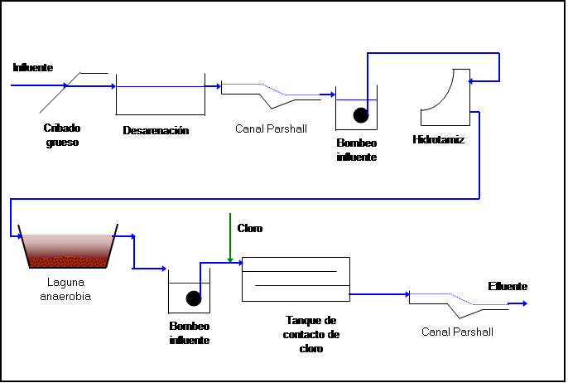
Lagunas de Estabilización

Dimensiones y características principales

CRIBADO
Concepto | Unidades | Características
Tipo |  | Manual
Número de unidades
- en operación |  | 2
- en reserva |  | 1
Ancho | m | 0.40
Profundidad del agua | m | 0.25
Ancho de las barras | mm | 10.00
Claro libre | mm | 20.00
Inclinación respecto a la horizontal | ° | 60.00

DESARENACIÓN
Concepto | Unidades | Características
Tipo |  | Flujo horizontal
Número de unidades
- en operación |  | 2
- en reserva |  | 1
Altura máxima agua | m | 0.30
Ancho de cada canal | m | 0.50
Longitud de cada canal | m | 9.00

MEDIDOR DE CAUDAL
Concepto | Unidades | Características
Tipo |  | Canal Parshall
Número de unidades |  | 1
Ancho de garganta | pul | 6

BOMBEO 1
Concepto | Unidades | Características
Ubicación |  | Influente
Número de cárcamos de bombeo |  | 1
Número de bombas por cárcamo
- en operación |  | 2
- en reserva |  | 1
Tipo de bombas |  | Sumergible
Caudal por bomba | l/s | 31.8
Carga a vencer | m | 6.0
Eficiencia |  | 50%
Potencia por bomba | hp | 6.0
Volumen del cárcamo | m³ | 7.2

HIDROTAMIZ
Concepto | Unidades | Características
Tipo |  | Estática
Número de unidades |  | 4
Caudal máximo por unidad | l/s | 15.9

LAGUNA ANAEROBIA
Concepto | Unidades | Características
Número de unidades |  | 4
Ancho superior | m | 30.0
Longitud superior | m | 47.0
Ancho medio | m | 17.0
Longitud media | m | 34.0
Profundidad útil | m | 4.0

LAGUNA FACULTATIVA
Concepto | Unidades | Características
Número de unidades |  | 4
Ancho superior | m | 59.0
Longitud superior | m | 149.0
Ancho medio | m | 50.0
Longitud media | m | 140.0
Profundidad útil | m | 1.8

BOMBEO 2
Concepto | Unidades | Características
Ubicación |  | Bombeo a desinfección
Número de cárcamos de bombeo |  | 1
Número de bombas por cárcamo
- en operación |  | 2
- en reserva |  | 1
Tipo de bombas |  | Centrífuga
Caudal por bomba | l/s | 31.8
Carga a vencer | m | 4.0
Eficiencia |  | 50%
Potencia por bomba | hp | 5.0
Volumen del cárcamo | m³ | 7.2

TANQUE DE CONTACTO DE CLORO
Concepto | Unidades | Características
Tipo de tanque |  | Flujo pistón
Número de unidades |  | 2
Número de cambios de dirección |  | 9
Longitud del tanque | m | 20
Ancho del tanque | m | 3.6
Ancho de canales | m | 0.4
Profundidad útil | m | 0.4
Requerimiento de cloro
- total | kg/día | 17.3
- por unidad | kg/día | 8.6
Tipo de cloro |  | Hipoclorito de sodio
Requerimiento máximo solución | kg/día | 133
Capacidad de dosificadora | l/h | 5.5

MEDIDOR DE CAUDAL
Concepto | Unidades | Características
Tipo |  | Canal Parshall
Número de unidades |  | 1
Ancho de garganta | pul | 6

Arreglo de conjunto y superficie requerida:

3.1.1.5 Pantanos artificiales superficiales

Diagrama de flujo

Pantanos artificiales superficiales

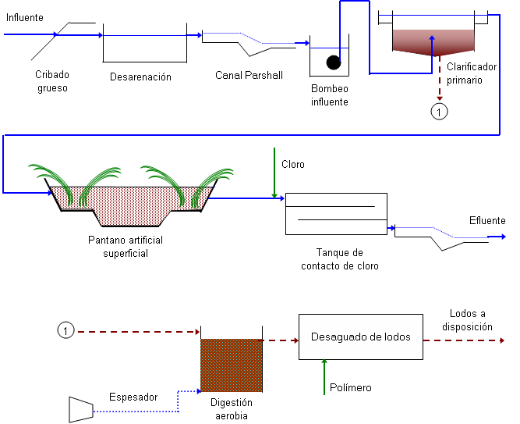

Dimensiones y características principales

CRIBADO
Concepto | Unidades | Características
Tipo |  | Manual
Número de unidades
- en operación |  | 2
- en reserva |  | 1
Ancho | m | 0.40
Profundidad del agua | m | 0.25
Ancho de las barras | mm | 10.00
Claro libre | mm | 20.00
Inclinación respecto a la horizontal | ° | 60.00

DESARENACIÓN
Concepto | Unidades | Características
Tipo |  | Flujo horizontal
Número de unidades
- en operación |  | 2
- en reserva |  | 1
Altura máxima agua | m | 0.30
Ancho de cada canal | m | 0.50
Longitud de cada canal | m | 9.00

MEDIDOR DE CAUDAL
Concepto | Unidades | Características
Tipo |  | Canal Parshall
Número de unidades |  | 1
Ancho de garganta | pul | 6

BOMBEO 1
Concepto | Unidades | Características
Ubicación |  | Influente
Número de cárcamos de bombeo |  | 1
Número de bombas por cárcamo
- en operación |  | 2
- en reserva |  | 1
Tipo de bombas |  | Sumergible
Caudal por bomba | l/s | 31.8
Carga a vencer | m | 6.0
Eficiencia |  | 50%
Potencia por bomba | hp | 6.0
Volumen del cárcamo | m³ | 7.2

SEDIMENTACIÓN PRIMARIA
Concepto | Unidades | Características
Tipo |  | Circular
Número de unidades |  | 2
Diámetro | m | 6.0
Altura útil pared lateral | m | 4.0

PANTANO ARTIFICIAL
Concepto | Unidades | Características
Tipo |  | Superficial
No. Trenes |  | 4
No. Celdas |  | 3
No. Celdas totales |  | 12
Dimensiones por celda
Longitud total | m | 184.0
Ancho | m | 46.0
Zona 1
Ancho | m | 46.0
Longitud | m | 29.0
Profundidad | m | 0.7
Tipo de cobertura |  | Cubierta vegetal
Zona 2
Ancho | m | 46.0
Longitud | m | 109.0
Profundidad | m | 1.4
Tipo de cobertura |  | Sin plantas
Zona 3
Ancho | m | 46.0
Longitud | m | 29.0
Profundidad | m | 0.70
Tipo de cobertura |  | Cubierta vegetal
Superficie celdas
- por celda | m² | 8,464.0
- total de celdas | m² | 101,568.0
Factor para bordos |  | 50%
Superficie total requerida | ha | 15.2
Carga superficial
- DBO₅ | (g/día)/m² | 5.99
- SST | (g/día)/m² | 3.40

BOMBEO 2
Concepto | Unidades | Características
Ubicación |  | Retorno de lodos
Número de cárcamos de bombeo |  | 1
Número de bombas por cárcamo
- en operación |  | 2
- en reserva |  | 1
Tipo de bombas |  | Sumergible
Caudal por bomba | l/s | 10.0
Carga a vencer | m | 4.0
Eficiencia |  | 50%
Potencia por bomba | hp | 2.0
Volumen del cárcamo | m³ | 2.3

TANQUE DE CONTACTO DE CLORO
Concepto | Unidades | Características
Tipo de tanque |  | Flujo pistón
Número de unidades |  | 2
Número de cambios de dirección |  | 9
Longitud del tanque | m | 20.0
Ancho del tanque | m | 3.6
Ancho de canales | m | 0.4
Profundidad útil | m | 0.4
Requerimiento de cloro
- total | kg/día | 12.1
- por unidad | kg/día | 6.0
Tipo de cloro |  | Hipoclorito de sodio
Requerimiento máximo solución | kg/día | 93.0
Capacidad de dosificadora | l/h | 3.9

MEDIDOR DE CAUDAL
Concepto | Unidades | Características
Tipo |  | Canal Parshall
Número de unidades |  | 1
Ancho de garganta | pul | 6

DIGESTOR AEROBIO
Concepto | Unidades | Características
Número de unidades |  | 2
Dimensiones por unidad
Ancho | m | 6.0
Longitud | m | 6.0
Profundidad | m | 4.5
Requerimiento de oxígeno
- por digestor | kg O₂ / h | 10.3
- total de digestores | kg O₂ / h | 5.1
Tipo de aeración |  | Mecánica
Potencia requerida
- por digestor | hp | 8
- total de digestores | hp | 16
Potencia por aerador | hp | 10
No. de aeradores requerido
- por digestor |  | 1
- total de digestores |  | 2

DESAGUADO DE LODOS
Concepto | Unidades | Características
Tipo |  | Filtro banda
Número de unidades |  | 1
Ancho de banda | m | 0.5
Requerimientos de polímero | kg/día | 2.2
Producción másica (base seca) | kg/día | 354.6
Producción volumétrica | m³/día | 1.8

Arreglo de conjunto y superficie requerida:

3.2 EVALUACIÓN DE ALTERNATIVAS

a) Ubicación preliminar

c) Requerimientos preliminares

La siguiente tabla presenta los principales requerimientos según las alternativas estudiadas. En el apartado de anexos se incluyen además los listados de equipo requeridos por tipo de tratamiento, así como los volúmenes de obra correspondientes.

Principales requerimientos | Lodos Activados | Zanjas de Oxidación | Lagunas de Estabilización | Sistema Dual | Pantanos Artificiales
Superficie  (ha) | 0.8 | 0.8 | 6.8 | 0.8 | 15.7
Energía eléctrica (Kwh/día) | 1691.9 | 1845.9 | 308.7 | 1559.7 | 590.4
Cloro  (Kg/día) | 12.1 | 12.1 | 17.3 | 12.1 | 12.1
Polímero  (Kg/día) | 3.8 | 4.0 | 0 | 4.0 | 2.2
Disposición de lodos (m³/día) | 62.8 | 65.0 | 47.1 | 65.7 | 36.8
Trabajadores | 6 | 6 | 6 | 6 | 6

d) Costos preliminares, costo anual total y costos por metro cúbico tratado

De acuerdo con los requerimientos presentados en el apartado anterior, así como por los requerimientos constructivos y de equipamiento, la siguiente tabla presenta los costos preliminares de inversión inicial y operación para las cinco alternativas estudiadas.

Principales costos | Lodos Activados | Zanjas de Oxidación | Lagunas de Estabilización | Sistema Dual | Pantanos Artificiales
Inversión inicial
Terreno | $230,100 | $230,100 | $2,033,100 | $230,100 | $4,703,040
Obra civil | $2,829,275 | $3,812,854 | $13,509,049 | $2,870,284 | $9,185,186
Equipamiento | $7,408,898.00 | $9,394,560.00 | $1,750,000.00 | $8,120,074.00 | $4,609,120.00
Total | $10,468,273 | $13,437,514 | $17,292,149 | $11,220,458 | $18,497,346
Operación anual
Energía eléctrica | $617,554 | $673,763 | $112,672 | $569,293 | $215,499
Sustancias químicas | $132,422 | $137,532 | $50,516 | $137,532 | $91,542
Personal | $676,938 | $676,938 | $676,938 | $676,938 | $676,938
Disposición de lodos | $22,913 | $23,720 | $17,180 | $23,972 | $13,440
Otros Consumibles menores (2%) | $28,997 | $30,239 | $17,146 | $28,155 | $19,948
Total | $1,478,822 | $1,542,192 | $874,451 | $1,435,889 | $1,017,367
Costo de operación unitario ($/m3) | 2.34 | 2.45 | 1.39 | 2.28 | 1.61
e) Costo preliminar total

A fin de realizar una comparación económica entre las cinco alternativas estudiadas se realizó una proyección de los costos de operación en todo el horizonte de evaluación (20 años) utilizando una tasa de inflación del 4% y posteriormente se sumaron los costos de inversión inicial con el acumulado de los costos de operación para obtener un costo preliminar de la inversión total del proyecto.

Proyección de los costos de operación de la PTAR
Año | Lodos Activados | Zanjas de Oxidación | Lagunas de Estabilización | Sistema Dual | Pantanos Artificiales
1 | $1,537,975 | $1,603,880 | $909,429 | $1,493,325 | $1,058,062
2 | $1,599,494 | $1,668,035 | $945,807 | $1,553,058 | $1,100,384
3 | $1,663,474 | $1,734,757 | $983,639 | $1,615,180 | $1,144,399
4 | $1,730,013 | $1,804,147 | $1,022,984 | $1,679,787 | $1,190,175
5 | $1,799,214 | $1,876,313 | $1,063,904 | $1,746,979 | $1,237,782
6 | $1,871,182 | $1,951,365 | $1,106,460 | $1,816,858 | $1,287,294
7 | $1,946,029 | $2,029,420 | $1,150,718 | $1,889,532 | $1,338,786
8 | $2,023,871 | $2,110,597 | $1,196,747 | $1,965,114 | $1,392,337
9 | $2,104,825 | $2,195,021 | $1,244,617 | $2,043,718 | $1,448,030
10 | $2,189,018 | $2,282,822 | $1,294,402 | $2,125,467 | $1,505,952
11 | $2,276,579 | $2,374,134 | $1,346,178 | $2,210,485 | $1,566,190
12 | $2,367,642 | $2,469,100 | $1,400,025 | $2,298,905 | $1,628,837
13 | $2,462,348 | $2,567,864 | $1,456,026 | $2,390,861 | $1,693,991
14 | $2,560,842 | $2,670,578 | $1,514,267 | $2,486,496 | $1,761,750
15 | $2,663,276 | $2,777,401 | $1,574,838 | $2,585,955 | $1,832,220
16 | $2,769,807 | $2,888,498 | $1,637,831 | $2,689,394 | $1,905,509
17 | $2,880,599 | $3,004,037 | $1,703,344 | $2,796,969 | $1,981,730
18 | $2,995,823 | $3,124,199 | $1,771,478 | $2,908,848 | $2,060,999
19 | $3,115,656 | $3,249,167 | $1,842,337 | $3,025,202 | $2,143,439
20 | $3,240,282 | $3,379,134 | $1,916,031 | $3,146,210 | $2,229,176
Total | $45,797,949 | $47,760,469 | $27,081,062 | $44,468,342 | $31,507,043

 | Lodos Activados | Zanjas de Oxidación | Lagunas de Estabilización | Sistema Dual | Pantanos Artificiales
Costo de la  Inversión inicial | $10,468,273 | $13,437,514 | $17,292,149 | $11,220,458 | $18,497,346
Costo de operación 20 años | $45,797,949 | $47,760,469 | $27,081,062 | $44,468,342 | $31,507,043
Costo Total | $56,266,222 | $61,197,983 | $44,373,211 | $55,688,800 | $50,004,388

3.3 SELECCIÓN DE LA ALTERNATIVA

3.3.1. Resumen de costos

En la tabla siguiente, se resumen los resultados de los análisis técnico y económico de las cinco alternativas de tratamiento que se elaboraron, a nivel de ingeniería básica confiable.

NO. | ALTERNATIVA | SUPERFICIE  (ha) | INVERSION INICIAL | COSTO UNITARIO DE OPERACIÓN  ($/m³)
I | Lodos Activados Convencionales | 1 | $10,468,273 | 2.34
II | Zanjas de Oxidación Biológica | 1 | $13,437,514 | 2.45
III | Lagunas de Estabilización | 7 | $17,292,149 | 1.39
IV | Sistema Dual | 1 | $11,220,458 | 2.28
V | Pantanos Artificiales (humedales) | 16 | $18,497,346 | 1.61

Otro elemento de juicio, lo constituye la combinación del coste de inversión inicial y el costo de operación a 20 años, con los siguientes resultados; redondeados a millones de pesos (MDP):

Lodos Activados:__________45.8
Zanjas de Oxidación:_______47.8
Lagunas de estabilización___27.1
Sistema Dual_____________44.5
Pantanos Artificiales:_______31.5

3.3.2. Selección

Del análisis de la información anterior, se observa lo siguiente:

Las alternativas de los sistemas de tratamiento con lodos activados convencionales, Zanjas de Oxidación y el Sistema Dual de Filtro Biológico de Alta Tasa con Lodos activados, son las opciones estudiadas que requieren un terreno de menor tamaño, siendo necesario para su construcción menos de una hectárea (7,670 m² aproximadamente).

Por otra parte los sistemas de tratamiento de las alternativas de Lagunas de Estabilización y Pantanos Artificiales requieren superficies mas extensas de terreno, 6.8 ha y 15.7 respectivamente.

En relación a los costos de inversión requeridos para la ejecución de los diferentes sistemas de tratamiento, la alternativa de Lodos Activados Convencionales presenta el costo más bajo con 10.5 millones de pesos aproximadamente, seguida del Sistema Dual con 11.2 millones de pesos. Por otra parte, las alternativas de Pantanos Artificiales y Lagunas de Estabilización tienen los costos más altos para la construcción de obra civil y equipamiento, con un costo aproximado de 18.5 y 17.3 millones de pesos respectivamente.

Desde el punto de vista operativo, el análisis económico arroja que los costos de operación más bajos corresponden a las alternativas de Lagunas de Estabilización y Pantanos Artificiales, con costos unitarios estimados de $1.39/m³ y $1.61/m³ respectivamente.

Tomando en consideración el costo de inversión inicial más el costo de operación acumulado, la alternativa que presenta un costo total más bajo es la de Lagunas de Estabilización seguida por el sistema de Pantanos Artificiales, sin embargo como ya se mencionó en los párrafos anteriores, estas opciones de tratamiento requieren superficies de terreno mayores a los terrenos disponibles para la construcción de la planta de tratamiento en Pegueros.

De esta forma, considerando únicamente las alternativas que requieren para su construcción una superficie de terreno menor a 1 ha, el sistema de tratamiento dual presenta el menor costo total con una inversión requerida en 20 años de 44.5 millones de pesos aproximadamente. Los sistemas de lodos activados y zanjas de oxidación no presentan una diferencia significante en cuanto a los costos totales, por lo que cualquiera de las 3 alternativas se considera como factible desde el punto de vista económico y su elección puede hacerse en base a las características técnicas de cada sistema.

